2026 Logic System Lab

邏輯系統實驗

Lab6 Report
 | 姓名 | 學號
組員1 | 何家睿 | E24146644
組員2 | 張家榕 | F84131251

組別 : 01
(注意:時間常數皆有for implement跟 for simulation, 視使用需求自行註解)

[ Summary ] (我很抱歉忘記蓋衛生紙，已經來不急了)
 | Finished / Unfinished | YouTube Link
P1 | Finish | https://youtube.com/shorts/GiRKt9NhcNM?si=NETQvIpBk2UQGdvy
P2 | Finish | https://youtube.com/shorts/T0KDM1nC1kE?si=aZhcjY6lbfqp_otW
[ Practice 1 ]
Q1: Please explain your overall design concept
Q1-1: 在同一周期內閃爍不同頻次數，因為週期很短，對人眼來說就能達到混色，即PWM的原理。
Q1-2(fsm與系統設計):
這是一個具有七種顏色變化的呼吸燈。核心邏輯分為三個層次：時間時序控制、顏色狀態切換、以及 PWM 呼吸效果產生。
A. 時間時序控制
為了達成1 秒換色與 0.5 秒漸亮漸暗，系統設計了三種計數機制：
- 總計時器 (timer)：以 125 MHz 為基準，計數 1 秒 (CYCLE_10) 作為顏色切換的週期。
- 多的: 步進計數器 (step_timer)：將 0.5 秒切割為 100 階（每階約 5 ms），每達到 CYCLE_STEP 時觸發一次亮度增減。避免 % (取餘數) 運算
- 相位計數器 (phase_counter)： PWM計數器（0-199），決定 LED 的閃爍頻率以達到調變光的顏色。

B. 有限狀態機 (FSM)
- 狀態定義：包含 RED, ORANGE, YELLOW, GREEN, BLUE, PURPLE, WHITE。
- 轉移邏輯：每當 passed_1s 訊號觸發（計時滿 1 秒），狀態機即跳轉至下一個顏色。
- 輸出邏輯：根據目前狀態，設定 threshold_r/g/b 的基礎比例，決定該顏色由哪些原色組成。
- rst回RED

C. 呼吸效果與 PWM 輸出邏輯
這是本實驗最關鍵的部分，最終輸出由兩個條件共同決定：
- 呼吸亮度 (bright_threshold)：
  - 前 0.5 秒 (!passed_05s)：亮度閾值遞增。
  - 後 0.5 秒：亮度閾值遞減。
- 混色輸出邏輯：
assign led_x = (phase_counter < threshold_x) && (phase_counter < bright_threshold);
這行邏輯是 LED 「顏色比例」與「呼吸亮度」的雙重控制。只有當相位計數器同時小於這兩個閾值時，LED 才會點亮，進而達成 漸亮漸暗 跟 彩色 的呼吸效果。
Q1-3(流程圖與架構圖):
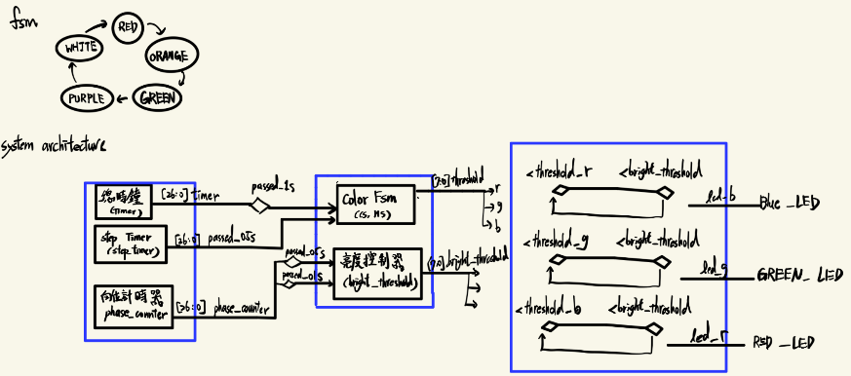
Q2: Screenshot the waveform and explain how to determine if it is functioning correctly
(一)led_r/g/b已設定比例被拉高，實現PWM混色 。
(二)cs 從0到6，再從6到零。變色狀態機功能正確。
(三)最左邊rst拉高，全部歸零。
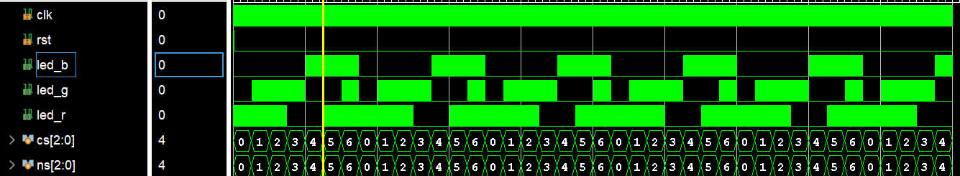
(四)因時鐘而觸發的幾個時間旗標正確運行
(五)bright_threshold代表此刻亮度，確實「先亮在暗」呈現單顏色的呼吸效果。
[ Practice 2 ]
Q1: Please explain your overall design concept
這是一個可透過按鈕調整切換速度的 RGB 呼吸燈。延續pracice1 ，加入幾個不同的計時限制。和去彈跳與長按偵測功能
Q1-1 top module
A. fsm: 換色邏輯同practice_1，只是時間間隔會因當前mode 有所改變。
B. 時間限制參數化
不同於第一題使用固定常數，這次定了四種速度模式（2.0s, 1.0s, 0.5s, 0.25s）。
- 邏輯：透過 always @(*) 組合電路，根據 mode 值動態設定 color_limit 與 step_limit。
- 比例維持：為了保證在不同速度下呼吸效果依然平滑，step_limit 是依據當前時間限制除出來的 color_limit / 200，確保每個呼吸週期都能走完整的 100 階亮度增減。dim_limit = color_limit >> 1;
B. 輸入處理鏈
- BTN_DEB (去彈跳)：濾除按鈕按下瞬間的機械雜訊（Spike）。
- Long_Press_Controller (長按控制)：偵測按鈕按下的時長，判斷為有效操作後才送出單脈衝訊號 (out_pulse)，避免誤觸或連續觸發。
- 模式控制：btn[0] 與 btn[1] 分別控制速度的「加」與「減」，並透過 if(mode < 3'd3) 邏輯設定邊界保護，防止數值溢位。
C. 模式燈
除了 RGB LED 的速度變化外，設計中額外使用了 4-bit 的單色 LED (output [3:0] led) 作為速度指示燈。
Q1-3架構圖:
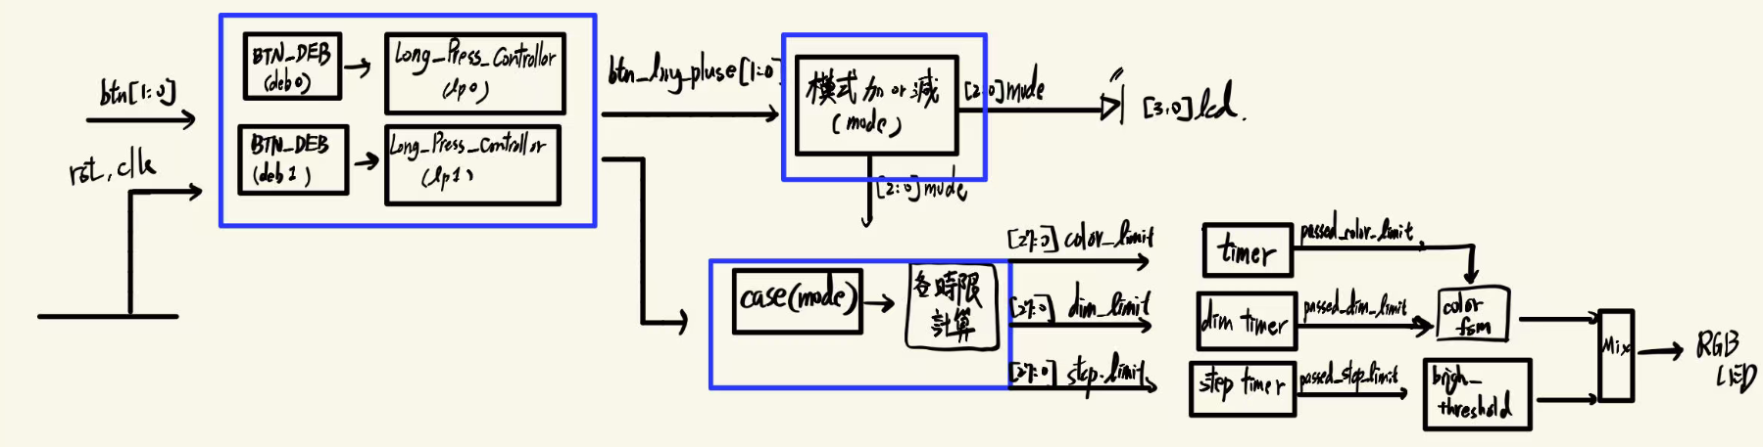

Q1-4長按連發控制邏輯
當使用者短按時，系統會立即反應；若持續按住，則會自動進入「連發模式」。
A. 運作階段說明
該模組根據按鈕按下的時長，將行為分為三個關鍵點：
- 瞬發階段：
  - 當偵測到按鈕 btn_deb 被按下的第一個時脈週期（timer == 0），立即將 out_pulse 拉高。這確保了「點按」操作的零延遲感。
- 等待閾值：
  - 持續按住時，計數器開始累加。系統會等待 LONG_PRESS_THRESHOLD（本設計設定為 1 秒，程式碼註解為 0.5s，需留意數值與註解的一致性）。在此期間不發出任何脈波，用以區分「點按」與「長按」。
- 連發模式：
  - 一旦計數器超過閾值，long_press_mode 轉為 1。此時進入週期性觸發狀態，每隔 REPEAT_INTERVAL（0.4 秒）就會自動送出一個脈波，達成自動連加/連減速度的效果。

B. 狀態重置機制
一旦 btn_deb 為低位準（使用者放開手指），無論當前處於哪一個階段，計數器與 long_press_mode 都會立即歸零。下一次按下時，邏輯會從「瞬發階段」重新開始。
架構圖:
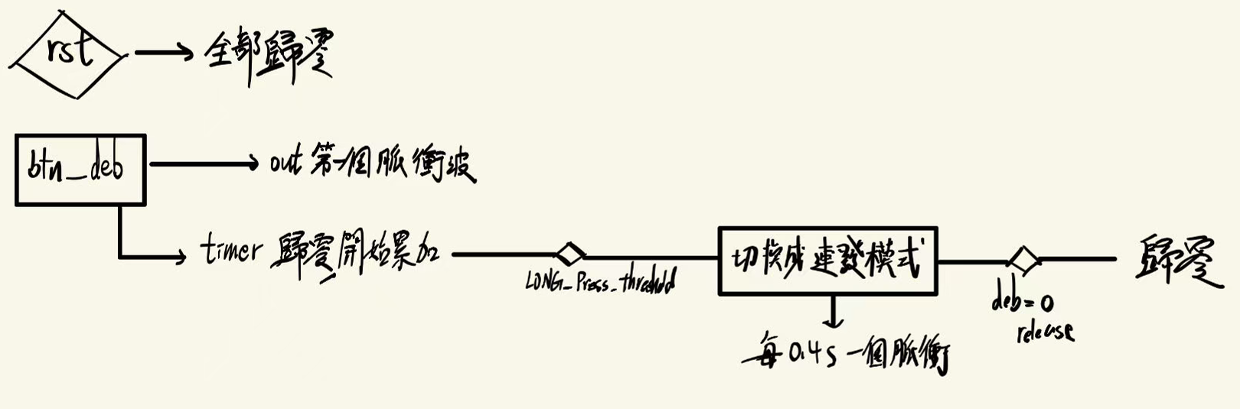
Q3: Screenshot the waveform and explain how to determine if it is functioning correctly
(一)觀察mode 的變化，可以發現當mode 增加 pass_step(漸亮漸暗)的頻率更高。可驗證pratice2 不同速度模式的切換邏輯。
(二)觀察同樣的各時鐘的時間限制都有被mode 正確觸發。
(三)當前模式led 指示燈有正確點亮。
(四)觀察btn跟led 有實現”長按進入連發模式”。
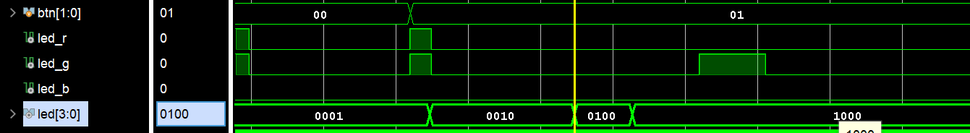
[ Linter ] (運氣極好)
 | # warnings | # errors
P1 | 0 | 0
P2 | 0 | 0
Provide screenshots of the remaining Linter warnings and errors below, including root cause analysis and why they are currently unresolvable
P1
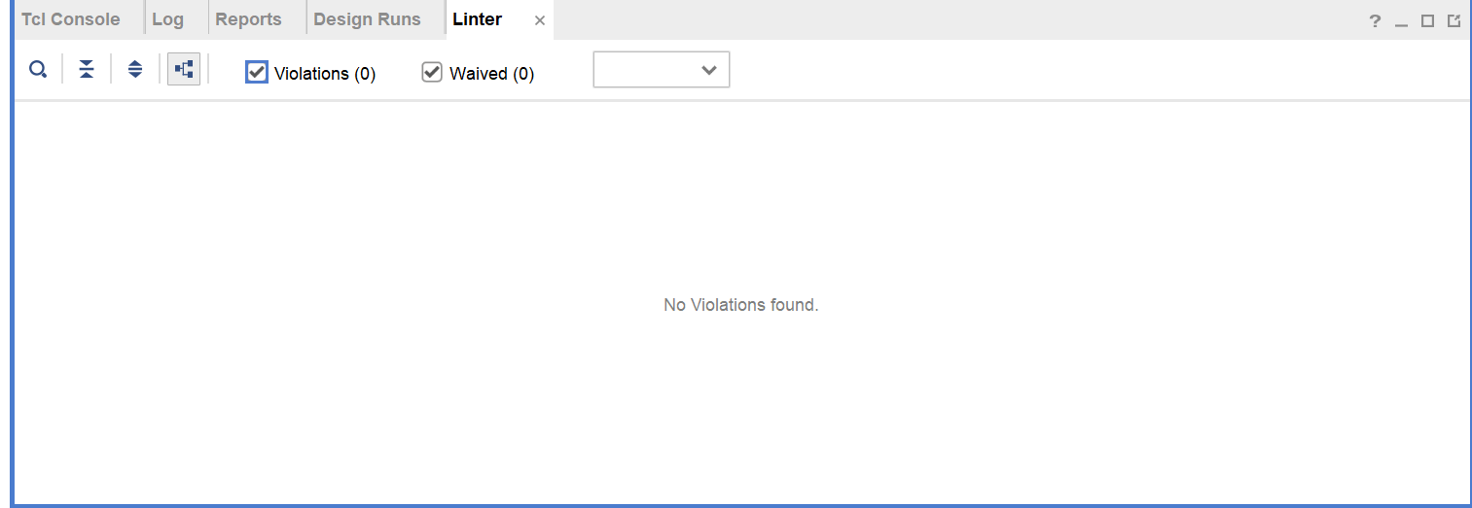
P2
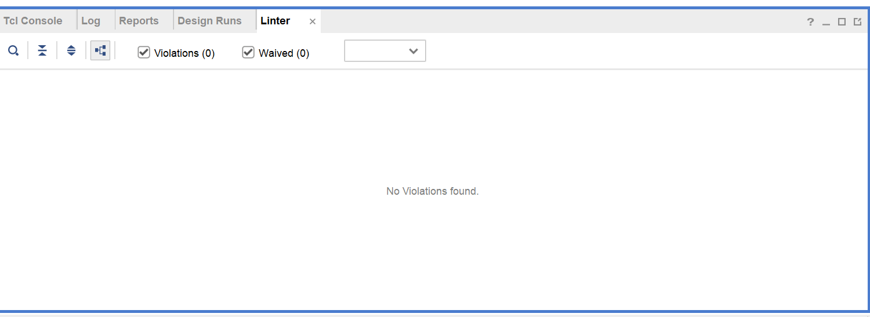
[ 心得 ]
組員一 何家睿 E24146644
在這次為期兩週的 Lab6 中，我們小組致力於重新定義合作。我們選擇從兩人共用螢幕、一起討論的摸索階段開始，希望能杜絕以往用 AI 趕工以及組內隱形競爭的狀態。實驗證明，這樣的調整帶來了良好的互動效果。
雖然，在緊迫的時間限制下，這種步調初期的確降低了效率，但它對我的意義卻是深遠的。『模仿（參考範例）』到『類推（動手實作）』的過程，遠比過去趕快叫ai 生踏實(tb還是有請ai幫忙)。儘管遺憾自己沒有及早養成這種主動內化的學習習慣，但已經跨出了很大的一步。希望會越來越好。

組員二 張家榕 F84131251
在Lab6中，我與組員一起合作完成了Practice1，這是我們第一次一起在課堂上完成，以往都是各自思考解決，很意外的是跑synthesis的時候沒有跳出error，我覺得就這次的合作而言還是很好的體驗，雖然我不見得幫上了什麼忙，但合作完成促進了組內溝通與理解，比自己一個人想還要有趣很多。

